ТАА «ЛіфтАблМантаж»  Юрыдычны адрас: вул. 40 гадоў Перамогі, 23А, пам. 105, 223053 в. Бараўляны,  Мінскі раён, Мінская вобласць Паштовы адрас: вул. Лазо, д. 7, пам. 129 220021, г. Мінск  E-mail 7497031@tut.by http://liftoblmontazh.by  р/с BY12ALFA30122688550010270000  в ЗАО «АЛЬФА-БАНК», БИК ALFABY2X,  г. Минск, ул. Петра Мстиславца, 9. УНН 691801854 АКПА 304639156000 | 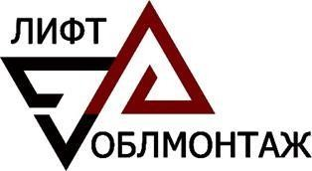 | ООО «ЛифтОблМонтаж»  Юридический адрес: ул. 40 лет Победы, 23А, пом. 105, 223053, д. Боровляны, Минский район, Минская область Почтовый адрес: ул. Лазо, д. 7, пом. 129, 220021, г. Минск  E-mail 7497031@tut.by http://liftoblmontazh.by  р/с BY12ALFA30122688550010270000  в ЗАО «АЛЬФА-БАНК», БИК ALFABY2X,  г. Минск, ул. Петра Мстиславца, 9. УНН 691801854 ОКПО 304639156000

Исх. №1805 от “05.01.2026” января 2026г. | УПТК КУП «УКС МИНГОРИСПОЛКОМА»

О допуске на объект: Склады - расположенного по адресу: г. Минск

ул. Промышленная, 26

Просим Вас организовать доступ сотрудников на территорию ул. Промышленная 26 с 05.01.2026 по 30.02.2026 объект: «Здание складов № 1,2,3 замена грузового лифта» для проведения работ по демонтажу и монтажу лифтов согласно списка:
Герасичкин Михаил Валерьевич, паспорт: КВ 2236935 моб. Тел. +375 29 843 61 61

Юрченко Владислав Юрьевич паспорт: КВ 2706276 моб. Тел. +375 33 673 21 29

Мезин Евгений Алексеевич паспорт: МР 3919095 моб. Тел. +375 29 575 68 40

Алексеенко Иван Николаевич. Паспорт: МР 3817902 моб. Тел. +37529 805 16 41

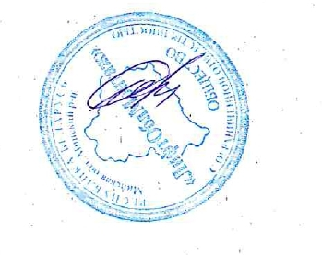
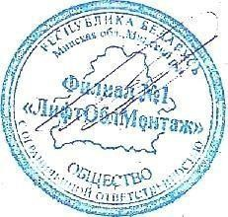

Директор филиала №1
ООО «ЛифтОблМонтаж» В.Ю.Горбачёв

